常 州 正 衡 电 力 工 程 监 理 有 限 公 司
监理工作联系单
工程名称：上海三松礼品有限公司屋顶102KW光伏发电项目 编号：CC-B2-04
致：米昂新能源科技（上海）有限公司项目部：
主题：施工人员为佩戴安全帽和屋顶吸烟问题
内容：
- 我监理方在会议里多次提到关与安全问题，发现施工人员在屋面施工时未佩戴安全帽时对施工管理人员进行多次口头提醒，今天在施工现场又发现部分施工人员施工时为佩戴安全帽，特此决定如果在接下来的是施工中再次发现施工人员为佩戴安全帽者，我监理方会下发罚款通知单每人每次罚款100元。
- 我监理方应业主要求强调屋面施工人员禁止在屋面吸烟，但今天上去查看施工现场时又发现有烟头，特此决定如果在接下来的是施工中再次发现屋面有烟头或者有人吸烟，我监理方会下发罚款通知单每人每次罚款200元。
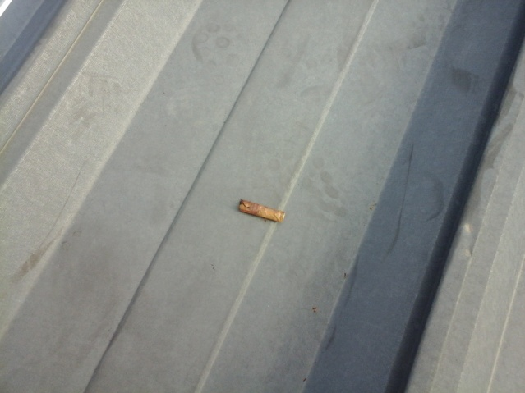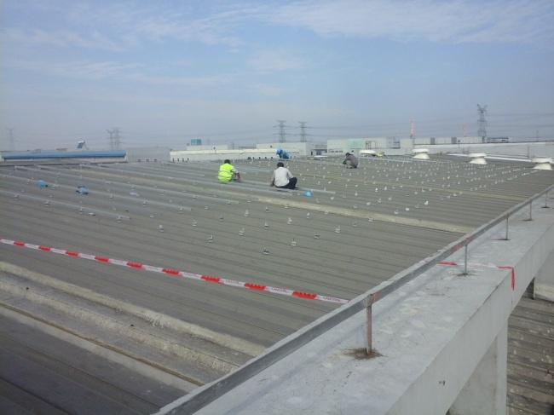
抄送： 业主
项目监理机构（章）：
专业监理工程师：
日 期： 2014年11月05日

填报说明：
本表一式 3 份，由项目监理机构填写，发送总包单位，抄送建设单位。

